Вопросы и задания для повторительной беседы:
1. Какие изменения в экономической жизни России произошли в ХVIII веке по сравнению с ХVII веком?
2. Охарактеризуйте положение сословий Российской империи ХVIII века. Почему вторая половина ХVIII века получила название: «золотой век» российского дворянства?
3. Как и почему менялась политика российского правительства в промышленности этого периода истории страны?
4. Соотнесите термины и их определения.
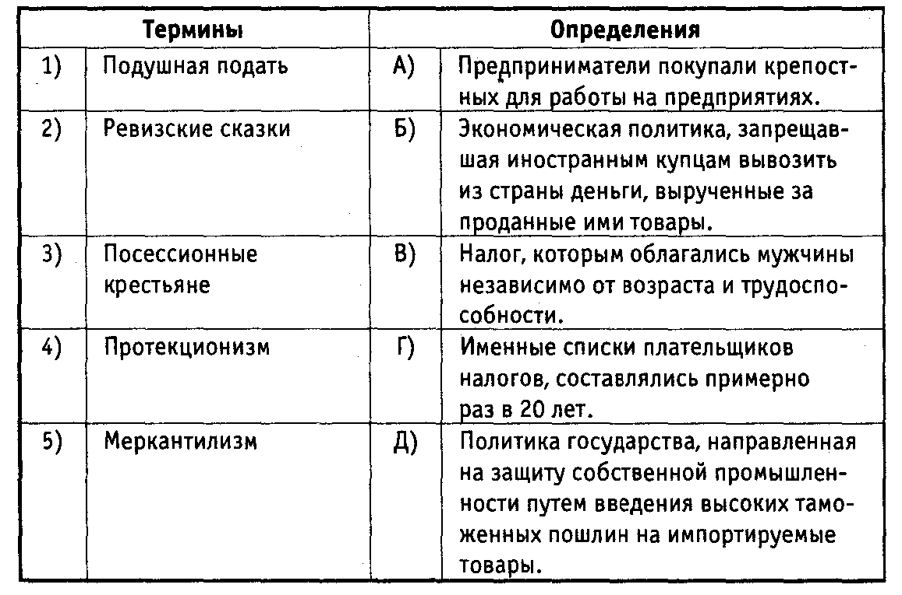
1 группа экспертов — внешнеполитические события и расширение территории России при Петре 1 (§30, п. 2, § 32, п. 1; таблица I 1 «Этнический состав населения России в 1719 г.»; с. 236—237; карта 12 «Российская империя при Петре 1», с. ХII—ХIII; вопрос З к параграфу 32; с. 242).

План проведения экспертизы
Задача группы: провести комплексное историческое исследование направления внешней политики России в ХVIII веке.
1. Специалисты по военной истории определяют основные военные события, описывают ход военных действий, называют важные для хода войны сражения, отличившихся полководцев и флотоводцев.
2. Политологи выделяют главные внешнеполитические задачи России на этом направлении, выявляют причины и итоги военных событий, характеризуют отношения с государствами — участниками этих событий, анализируют отношение народов, вошедших в состав Российского государства, к новой власти.
З. Этнографы определяют, какие народы вошли в состав Российской империи в ХVIII в., каким путем это присоединение осуществлялось: а) добровольное вхождение, б) присоединение в результате войн с другими государствами, в состав которых они были включены, в) завоевание. Также выясняется социально-экономический, культурный уровень этих народов.
4. Картографы прослеживают по картам ход военных компаний, места важнейших сражений, определяют по карте территории, которые вошли в состав империи на этом внешнеполитическом направлении.
5. Задача главного специалиста группы: обобщить результаты работы экспертов своей группы и представить заключение группы в виде таблицы (см. ниже).

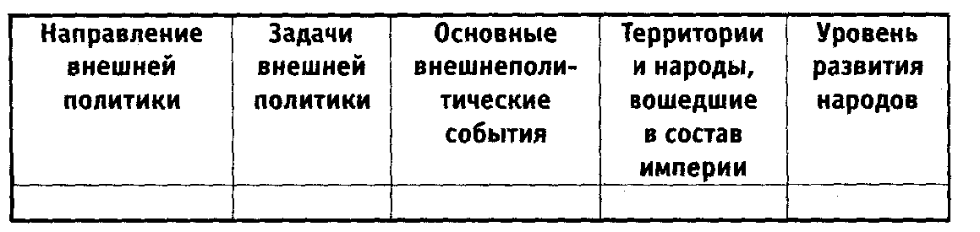

Вопросы и задания для повторительной беседы:
1. Какие изменения в экономической жизни России произошли в ХVIII веке по сравнению с ХVII веком?
2. Охарактеризуйте положение сословий Российской империи ХVIII века. Почему вторая половина ХVIII века получила название: «золотой век» российского дворянства?
3. Как и почему менялась политика российского правительства в промышленности этого периода истории страны?
4. Соотнесите термины и их определения.
2 группа экспертов — западное направление внешней политики России ХVIII в. (после периода правления Петра 1) (§ 32, п. 2, историческая карта 13 «Российская империя во второй половине ХVIII в.»; с. ХIV—ХV).
План проведения экспертизы
Задача группы: провести комплексное историческое исследование направления внешней политики России в ХVIII веке.
1. Специалисты по военной истории определяют основные военные события, описывают ход военных действий, называют важные для хода войны сражения, отличившихся полководцев и флотоводцев.
2. Политологи выделяют главные внешнеполитические задачи России на этом направлении, выявляют причины и итоги военных событий, характеризуют отношения с государствами — участниками этих событий, анализируют отношение народов, вошедших в состав Российского государства, к новой власти.
З. Этнографы определяют, какие народы вошли в состав Российской империи в ХVIII в., каким путем это присоединение осуществлялось: а) добровольное вхождение, б) присоединение в результате войн с другими государствами, в состав которых они были включены, в) завоевание. Также выясняется социально-экономический, культурный уровень этих народов.
4. Картографы прослеживают по картам ход военных компаний, места важнейших сражений, определяют по карте территории, которые вошли в состав империи на этом внешнеполитическом направлении.
5. Задача главного специалиста группы: обобщить результаты работы экспертов своей группы и представить заключение группы в виде таблицы (см. ниже).

Вопросы и задания для повторительной беседы:
1. Какие изменения в экономической жизни России произошли в ХVIII веке по сравнению с ХVII веком?
2. Охарактеризуйте положение сословий Российской империи ХVIII века. Почему вторая половина ХVIII века получила название: «золотой век» российского дворянства?
3. Как и почему менялась политика российского правительства в промышленности этого периода истории страны?
4. Соотнесите термины и их определения.
3 группа экспертов — южное направление внешней политики России ХVIII в. (после периода правления Петра 1) (§32, п. 3, историческая карта № 13 «Российская империя во второй половине ХVIII в.»; с. ХIV—ХV; задания 2—4 к параграфу 32; с. 242).
План проведения экспертизы
Задача группы: провести комплексное историческое исследование направления внешней политики России в ХVIII веке.
1. Специалисты по военной истории определяют основные военные события, описывают ход военных действий, называют важные для хода войны сражения, отличившихся полководцев и флотоводцев.
2. Политологи выделяют главные внешнеполитические задачи России на этом направлении, выявляют причины и итоги военных событий, характеризуют отношения с государствами — участниками этих событий, анализируют отношение народов, вошедших в состав Российского государства, к новой власти.
З. Этнографы определяют, какие народы вошли в состав Российской империи в ХVIII в., каким путем это присоединение осуществлялось: а) добровольное вхождение, б) присоединение в результате войн с другими государствами, в состав которых они были включены, в) завоевание. Также выясняется социально-экономический, культурный уровень этих народов.
4. Картографы прослеживают по картам ход военных компаний, места важнейших сражений, определяют по карте территории, которые вошли в состав империи на этом внешнеполитическом направлении.
5. Задача главного специалиста группы: обобщить результаты работы экспертов своей группы и представить заключение группы в виде таблицы (см. ниже).

Вопросы и задания для повторительной беседы:
1. Какие изменения в экономической жизни России произошли в ХVIII веке по сравнению с ХVII веком?
2. Охарактеризуйте положение сословий Российской империи ХVIII века. Почему вторая половина ХVIII века получила название: «золотой век» российского дворянства?
3. Как и почему менялась политика российского правительства в промышленности этого периода истории страны?
4. Соотнесите термины и их определения.
4 группа экспертов — восточное направление внешней политики России (§32, п. 4; карта атласа, где представлена восточная часть Российской империи).

План проведения экспертизы
Задача группы: провести комплексное историческое исследование направления внешней политики России в ХVIII веке.
1. Специалисты по военной истории определяют основные военные события, описывают ход военных действий, называют важные для хода войны сражения, отличившихся полководцев и флотоводцев.
2. Политологи выделяют главные внешнеполитические задачи России на этом направлении, выявляют причины и итоги военных событий, характеризуют отношения с государствами — участниками этих событий, анализируют отношение народов, вошедших в состав Российского государства, к новой власти.
З. Этнографы определяют, какие народы вошли в состав Российской империи в ХVIII в., каким путем это присоединение осуществлялось: а) добровольное вхождение, б) присоединение в результате войн с другими государствами, в состав которых они были включены, в) завоевание. Также выясняется социально-экономический, культурный уровень этих народов.
4. Картографы прослеживают по картам ход военных компаний, места важнейших сражений, определяют по карте территории, которые вошли в состав империи на этом внешнеполитическом направлении.
5. Задача главного специалиста группы: обобщить результаты работы экспертов своей группы и представить заключение группы в виде таблицы (см. ниже).

